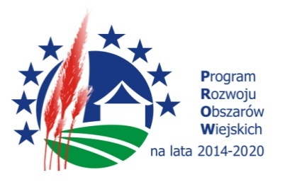

Załącznik nr 13 do SWZ
składany na wezwanie Zamawiającego
Wzór oświadczenia Wykonawcy o aktualności informacji zawartych w oświadczeniu,
o którym mowa w art. 125 ust. 1 ustawy Pzp
……………………….., dnia ………………….
Dotyczy postępowania o udzielenie zamówienia publicznego na zadanie :
Pełnienie funkcji inżyniera kontraktu dla zadania pod nazwą: Rozbudowa/przebudowa/modernizacja oczyszczalni ścieków w miejscowości Niegowa

WYKONAWCA: ……………………………………………………………………………………
(pełna nazwa/firma, adres)
reprezentowany przez: ……………………………………………………………….………….
(imię, nazwisko, stanowisko/podstawa do reprezentacji)

Oświadczenie Wykonawcy o aktualności informacji zawartych w oświadczeniu,
o którym mowa w art. 125 ust. 1 ustawy Pzp w zakresie podstaw wykluczenia wskazanych przez Zamawiającego, w zakresie przesłanek, o których mowa w art. 108 ust. 1 i art.109 ust.4 i 8 ustawy Pzp

Świadomy odpowiedzialności karnej za składanie fałszywego oświadczenia, oświadczam, że:
- * aktualne są informacje zawarte w oświadczeniu, o którym mowa w art. 125 ust 1 ustawy Pzp, w zakresie podstaw wykluczenia z postępowania, o których mowa w art. 108 ust. 1 i art.109 ust.4 i 8 ustawy Pzp;
- * następujące informacje zawarte przeze mnie w oświadczeniu, o którym mowa art. 125 ust. 1 ustawy Pzp, w zakresie podstaw wykluczenia z postępowania, o których mowa w art. 108 ust. 1 oraz art. 109 ust. 1 pkt. 4,8 ustawy Pzp, są nieaktualne w następującym zakresie ………………………. (podać mającą zastosowanie podstawę prawną wykluczenia spośród wymienionych powyżej )

Podpis osoby/osób upoważnionej/ych do występowania w imieniu Wykonawcy.

Uwaga! Oświadczenie należy podpisać:
kwalifikowanym podpisem elektronicznym
lub podpisem zaufanym
lub podpisem osobistym
* - niepotrzebne skreślić

Niniejsze oświadczenie składa każdy z Wykonawców wspólnie ubiegających się o udzielenie zamówienia.

